МУНИЦИПАЛЬНОЕ ДОШКОЛЬНОЕ ОБРАЗОВАТЕЛЬНОЕ УЧРЕЖДЕНИЕ
ПОБЕДОВСКИЙ ДЕТСКИЙ САД
РЖЕВСКОГО РАЙОНА ТВЕРСКОЙ ОБЛАСТИ

КОНСУЛЬТАЦИЯ
"АППЛИКАЦИЯ ИЗ САЛФЕТОК"

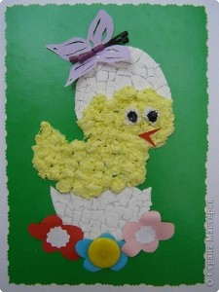

Подготовила: воспитатель

Коломиец
Татьяна Дмитриевна

Аппликация - это интересно

Аппликация — вырезание и наклеивание фигурок, узоров или целых картин из кусочков бумаги, ткани, кожи, растительных и прочих материалов на материал-основу (фон). Как правило, материалом-основой служат картон, плотная бумага, дерево. Аппликация связана с познавательной деятельностью, и огромное влияние оказывает на развитие умственных и творческих способностей детей. Аппликация бывает предметная (на лист бумаги приклеивается один предмет, состоящий из нескольких частей), сюжетная (много разных предметов, объединѐнных единым сюжетом) и декоративная (украшение какого-то предмета).
Аппликация тесно связана с сенсорным восприятием. Развитию сенсорного восприятия способствует операции по обработки бумаги:
- сгибание;
- резание;
- разрывание и обрывание;
- наклеивание.

Аппликация из бумаги для детей может стать очень интересным и развивающим занятием. А вы занимаетесь с ребенком аппликациями? Скорее всего, если и занимаетесь, то гораздо реже, чем просто рисование карандашами или красками. Ведь это гораздо проще, нужно взять всего-то карандаши или кисть и бумагу... А для занятий аппликациями нужно заранее подготовиться - придумать сюжет и сделать заготовки из бумаги...

Но зато аппликация из бумаги для детей:
- Поможет в развитии эстетического вкуса и художественного воображения;
- Разовьет конструкторское мышление – собрать целое из кусочков;
- Разовьет тактильные ощущения и моторику, лучше использовать для таких аппликаций не только бумагу, но и кусочки ткани, соломку, крупы, сухоцветы и т.д.;
- Поможет в изучении цветов и форм;
- Ребенок узнает на практике понятие слова "технология" - Ведь чтобы получить результат нужно сперва потрудиться и сделать определенные действия - вырезать ножницами фигурку, намазать ее клеем, приклеить в определенное место, посыпать крупой, раскатать и прилепить пластилин...

В действительности аппликацию делать совсем не сложно, и подготовиться можно за несколько минут, а можно и в процессе занятия с ребенком.

Такой вид творчества имеет ряд плюсов:
- возможность создавать шедевры без ножниц;
- развитие мелкой моторики ручек;
- развитие тактильного восприятия, используя бумагу различной фактуры;
- широкие возможности для проявления креатива.

«Бусы для мамы» (такие работы помогают и в счёте)

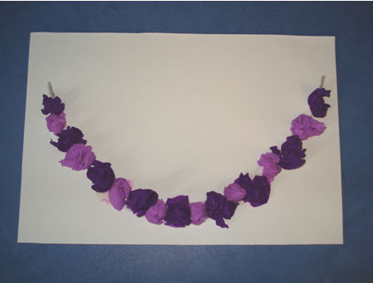

«Горшочек каши»
На лист приклеили форму горшочка из цветной бумаги
Желтые комочки – каша

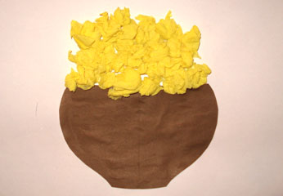

Панно «Ёлочка зимой»
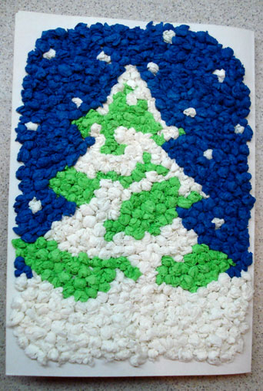

«Цыплята на лугу»

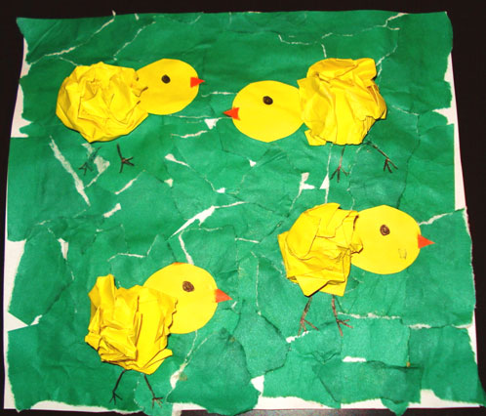

Можно добавлять в такие работы бусины, природный материал – всё, что есть под рукой и просится на бумагу.

Поделка из салфеток "Виноградная кисть"
Материалы и инструменты: Картон синего цвета (мы использовали обложку от старого календаря), клей ПВА, ножницы, салфетка темно-синего цвета или кусочек креповой бумаги, цветная бумага зеленого цвета или искусственный лист (как на фото).

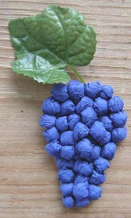

Нужно скатать шарики из салфетки и приклеить на основу. Обратите внимание: шарики наклеены в два слоя. Сначала наклейте один слой шариков, чтобы они закрыли основу, а потом сверху наклейте еще несколько шариков примерно в середине, чтобы создать объем.
ВАРИАНТЫ:
1. Поделку можно сделать двусторонней (то есть две одинаковые кисти склеить между собой).

2. И еще маленький штрих: вверху кисти приклейте петельку - и ваше произведение можно будет куда-нибудь повесить.

Аппликация из скрученных салфеток
Аппликация из скрученных салфеток-простой и доступный для любого возраста вид творчества, способствующий развитию мелкой моторики детей.

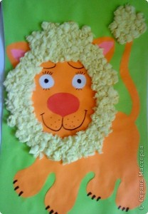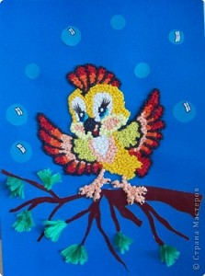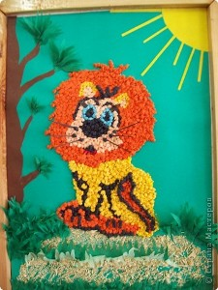

Для работы понадобятся бумажные салфетки различных цветов, контурный рисунок будущей аппликации (для этого удобно распечатать на бумаге для принтера детские раскраски), клей ПВА, цветной картон-основа аппликации.

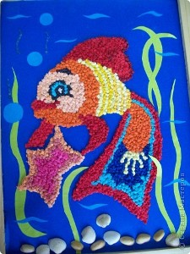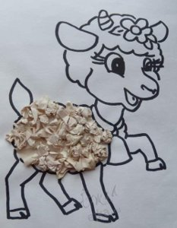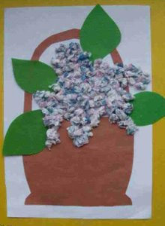

Салфетки разрезаются на равные квадратики, затем каждый квадратик с помощью пальцев скручивается в шарик. Полученные шарики

наклеиваются по рисунку на клей ПВА. Сначала аппликация выполняется на принтерной бумаге, на которой распечатан рисунок. Готовая аппликация должна хорошо высохнуть, после чего рисунок вырезается и наклеивается на фон-цветной картон. Окончательная отделка панно зависит от фантазии автора: в зависимости от тематики работу можно декорировать природными материалами, нитками, ракушками, стружкой и т.п. Отдельные детали композиции можно выполнить из цветной бумаги-простой или бархатной.

Еще поделки из салфеток детей разного возраста:
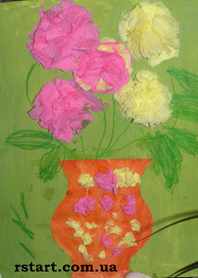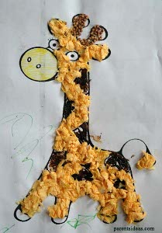

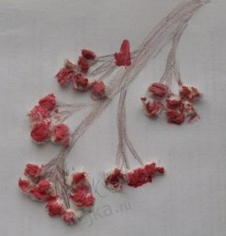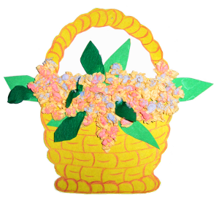

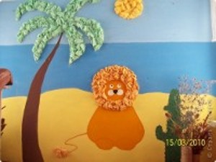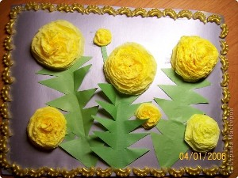

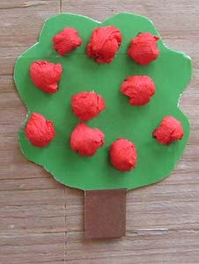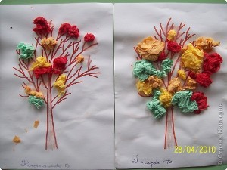

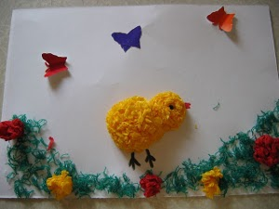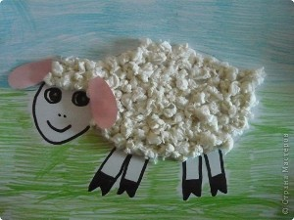

ЖЕЛАЮ УДАЧИ!
